Handboek natuurkundedidactiek | hoofdstuk 2: Les- en leerstofopbouw

2.8 Leerdoelen en toetsen
Cursusactiviteit

Eindexamen corrigeren

1 Oriënteren
Lees eerst het stuk Eindexamen uit de achtergrondinformatie op de handboekwebsite.
Zoek daarna het Examen VWO Natuurkunde 1991 voor het eerste tijdvak en het bijbehorende Correctievoorschrift op de website van de NVON: www.nvon.nl.
- Kijk dit examen vluchtig door om een eerste indruk te krijgen. Tijdsduur: maximaal 10’.
- Maak dan alleen Opgave 3: Foto-akoestische gasdetectie uit dit examen. Tijdsduur: maximaal 40’.
- Kijk je eigen antwoorden op de vragen 12 t/m 18 van deze opgave na met behulp van de gegeven uitwerking in bijlage 1.
- Geef bij elk van de vragen 12 t/m 18 van deze opgave op een vijfpuntsschaal aan of leerlingen deze vraag makkelijk (1) of moeilijk (5) zullen vinden.
- Voor deze opgave zijn in het examen maximaal 23 punten te behalen. Verdeel deze 23 punten zo evenwichtig mogelijk over de vragen 12 t/m 18 van deze opgave. Vergelijk daarna jouw norm met de officiële norm van het Correctievoorschrift voor deze opgave. Probeer een verklaring te vinden voor de eventuele verschillen.
- Lees eerst in het Correctievoorschrift het scoringsvoorschrift (paragraaf 2.1). Besteed daarbij met name aandacht aan de regels rond rekenfouten, significantie en fouten met eenheden. Bekijk dan het antwoordmodel (paragraaf 2.2) voor de vragen van opgave 3. Kijk nu je eigen uitwerking na met behulp van het correctievoorschrift en bereken je scoringspercentage voor deze opgave.
Eerste correctie
In een rol als eerste corrector gaat het om het werk van jouw leerlingen. Daarbij is mogelijk de volgende informatie over deze leerlingen van belang:
● Roy had een 5,0 voor zijn SE, en moet dus een 6,0 voor zijn CE halen om een voldoende eindcijfer te hebben. Als hij geen 6 haalt, bestaat de mogelijkheid dat hij zakt voor zijn examen. Om die 6 te halen, moet hij voor opgave 3 minstens 13 punten scoren.
● Marian wil medicijnen gaan studeren. Haar cijfer moet in verband met de loting zo hoog mogelijk uitvallen. Voor het SE had ze een 6,1 en ze moet voor het CE dus minstens een 6,9 halen. Daarvoor heeft ze 14 punten nodig voor opgave 3.

2 Corrigeren
Het nakijken van het centraal schriftelijk eindexamen gaat in twee rondes: eerste correctie en tweede correctie. Bij de eerste correctie kijk je het werk van je eigen leerlingen na. Bij de tweede correctie kijkt een andere leraar het door jou nagekeken werk van jouw leerlingen na – en controleer jij het nakijkwerk van weer een andere leraar. De rollen van de eerste en tweede corrector zijn dus duidelijk verschillend…
- Spreek onderling af wie de rol van eerste en tweede corrector zal gaan spelen.
- Kijk in je rol als eerste of tweede corrector met behulp van het correctievoorschrift de in bijlage 2 weergegeven uitwerkingen van de twee leerlingen na. Gebruik daarbij zo nodig ook de in bijlage 3 weergegeven resultaten van de Examenbespreking NVON-kring Utrecht.
- Probeer als eerste en tweede corrector tot overeenstemming te komen over de score van de twee leerlingen op elk van de vragen.

Bijlage 1
CE VWO 1991_1
Uitwerking opgave 3: Foto-akoestische gasdetectie

Vraag 12
Methode 1: Uiterste stand > E_{p,max} = ½Cr²
E ? > E = 0,133⋅0,43 = 0,0752 eV = 0,0752⋅1,6⋅10^{– 19} = 9,15⋅10^{–21} J
C ? > T = 2π√m/C > T² = 4π²m/C > 1/f² = 4π²m/C > C = 4π²mf²
m ? > m = 15,99492⋅1,66057⋅10^{–27} = 2,656⋅10^{–26} kg
C = 4⋅π²⋅2,656⋅10^{–26}⋅(6,43⋅10¹³)² = 4,335⋅10³ N/m
E = ½Cr² > 9,15⋅10^{–21} = ½⋅4,335⋅10³⋅r² > r = 2,1⋅10^{–12} m
Methode 2: Evenwichtsstand > E_{k,max} = ½mv_{max}²
E = ½mv_{m}² > 9,15⋅10^{–21} = ½⋅2,656⋅10^{–26}⋅v_{m}² > v_{m} = 830,1 m/s
v_{m} = 2πfr > 830,1 = 2⋅π⋅6,43⋅10¹³⋅r > r = 2,1⋅10^{–12} m

Vraag 13
ΔE = hf = 6,626⋅10^{–34}⋅6,43⋅10¹³ = 4,26⋅10^{–20} J = 0,266 eV
E₁ = 0,133 + 0,266 = 0,399 eV = 6,39⋅10^{–20} J

Vraag 14
Bij een harmonische trilling is de F,u-grafiek een rechte lijn door de oorsprong. Dat is hier niet het geval.

Vraag 15
Methode 1: Het oppervlak onder de grafiek is gelijk aan de arbeid van F. Dat oppervlak moet links en rechts van de oorsprong even groot zijn. Links stijgt F meer dan rechts > r (maximale uitwijking) is links kleiner dan rechts.
Methode 2: Links loopt de grafiek steiler dan rechts, F is links dus groter > r is links kleiner.

Vraag 16
N(t) = N(0)(½)^{t/T} > 0,01 = (½)^{t/T} > log 0,01 = log (½)^{t/T} > log 0,01 = t/T⋅log 0,5 >
t/T = log 0,01/log 0,5 = 6,64 > t = 6,64⋅3,0⋅10^{–7} = 2,0⋅10^{–6} s

Vraag 17
f = 1/T = 50 Hz. Per omwenteling 4 pulsen > f_{toon} = 200 Hz

Vraag 18
Concentratie CO neemt toe > meer aangeslagen moleculen > krachtiger drukpulsen > harder geluid (grotere geluidssterkte) bij dezelfde frequentie.

Bijlage 2
CE VWO 1991_1
Leerlinguitwerking opgave 3: Foto-akoestische gasdetectie
Roy

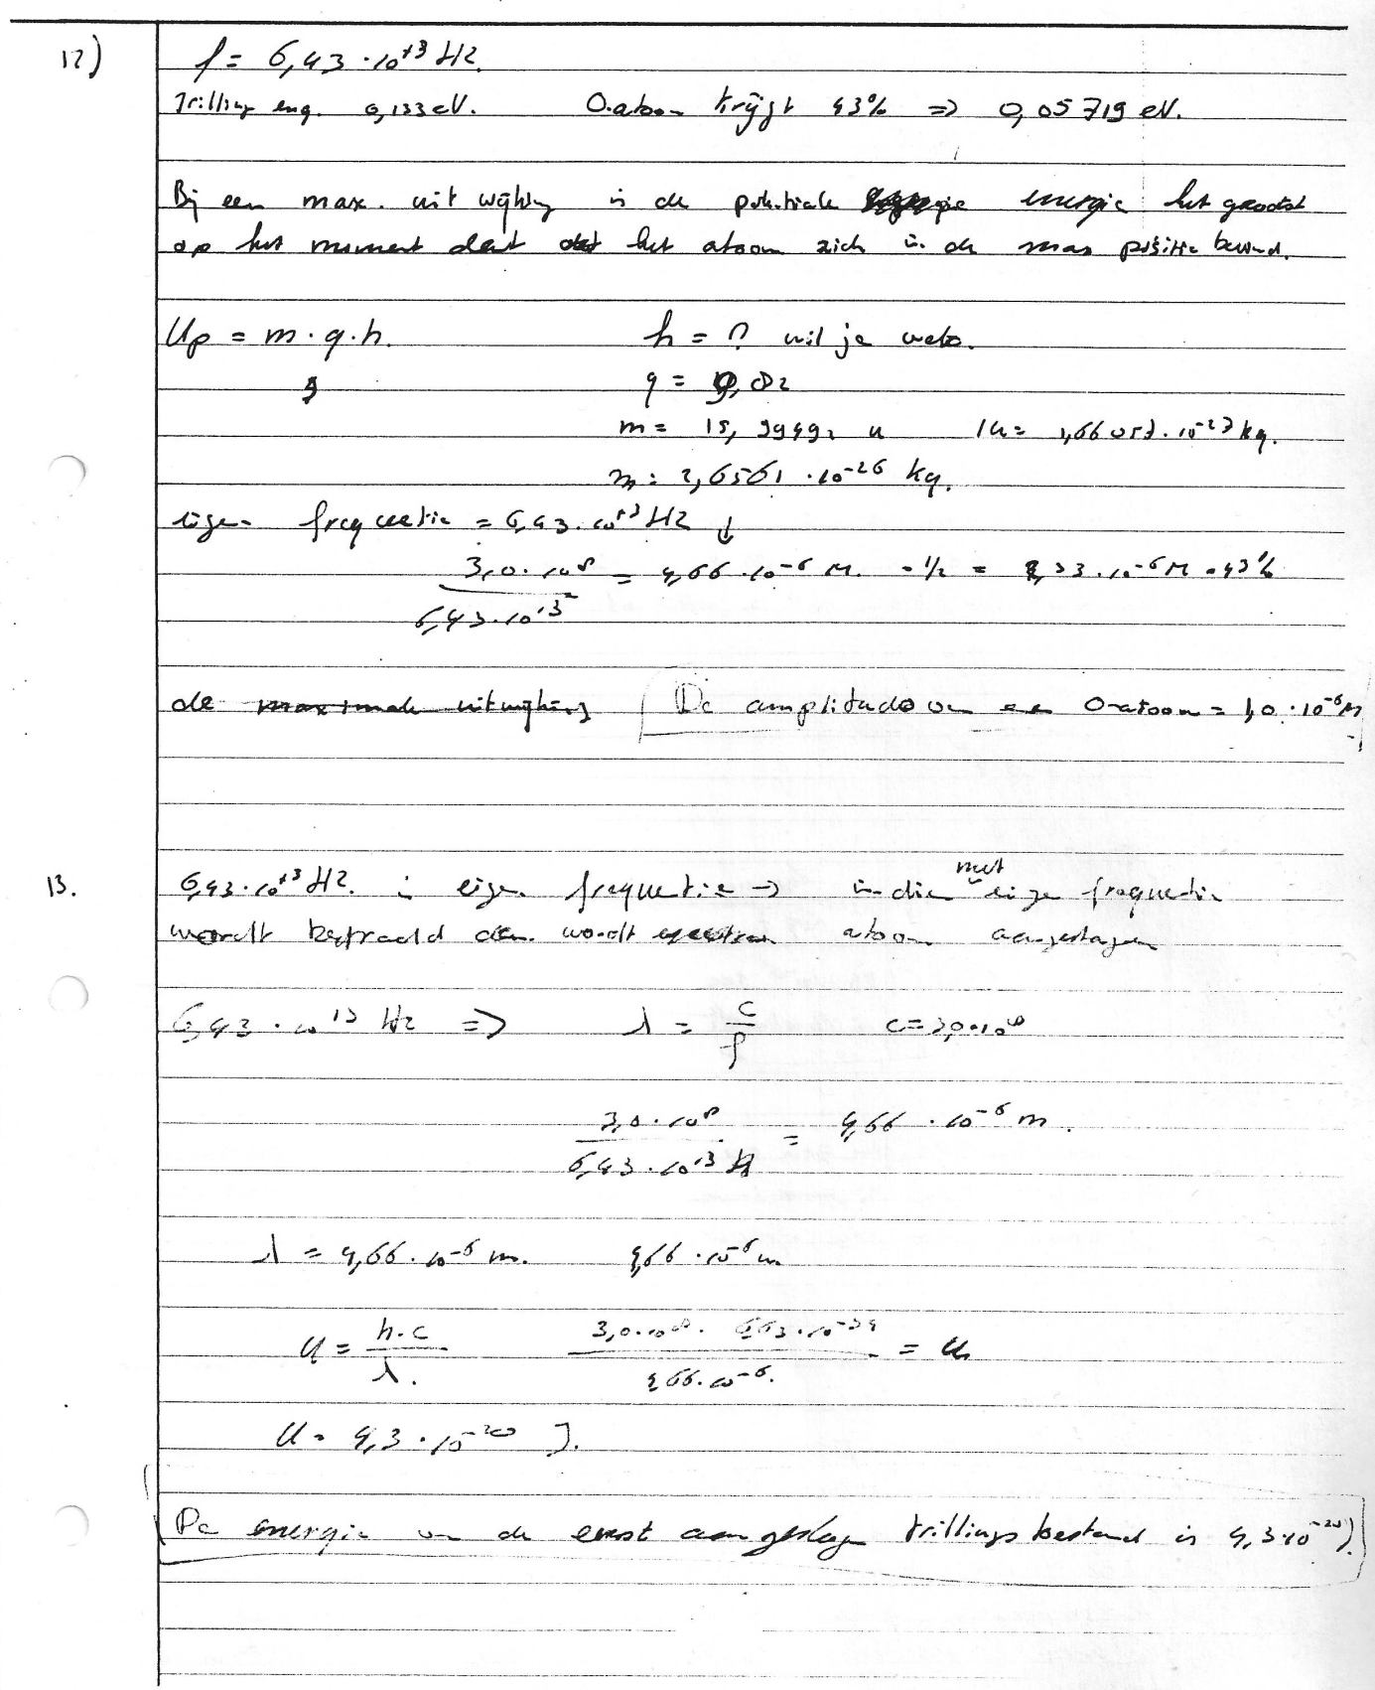
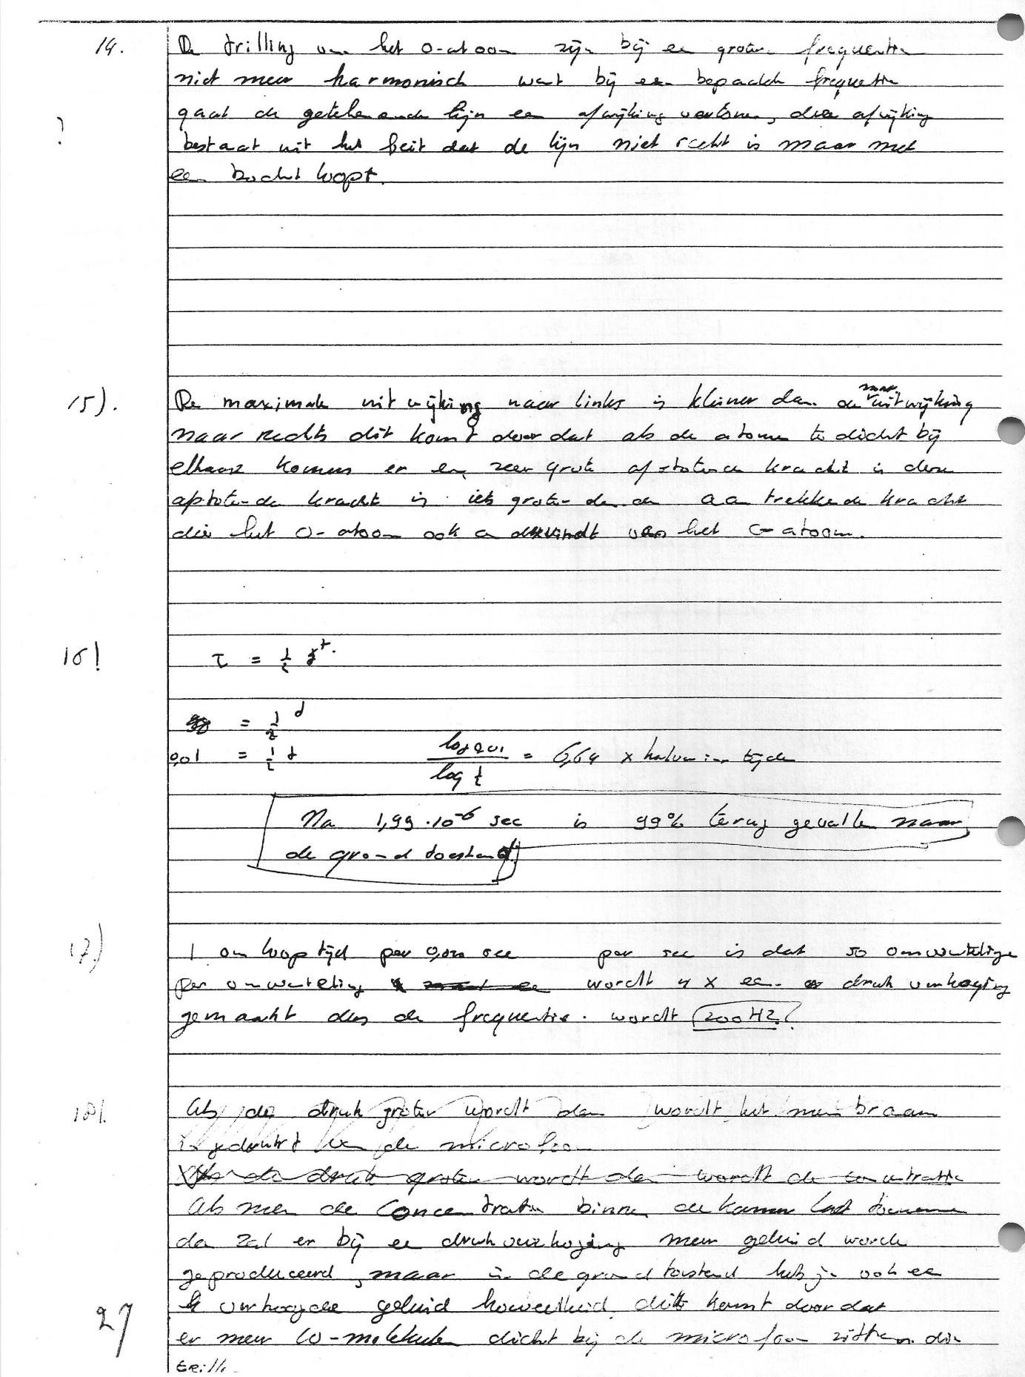
Bijlage 2
CE VWO 1991_1
Leerlinguitwerking opgave 3: Foto-akoestische gasdetectie
Marian

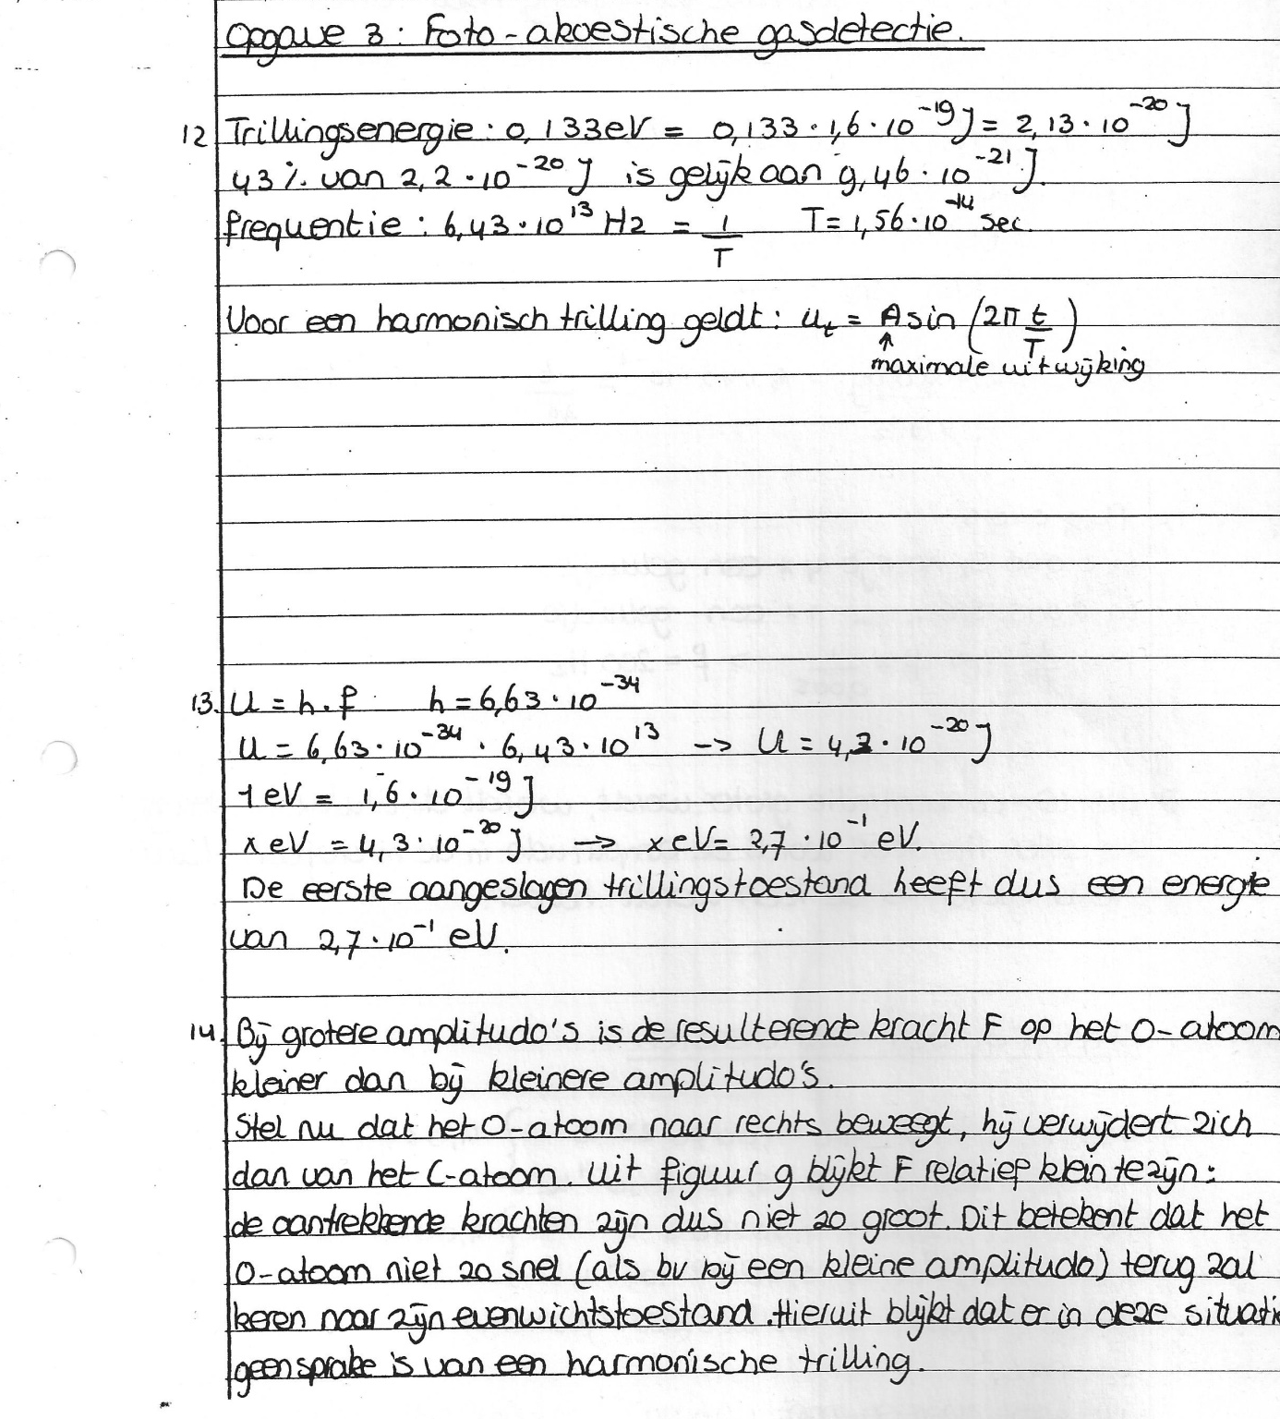
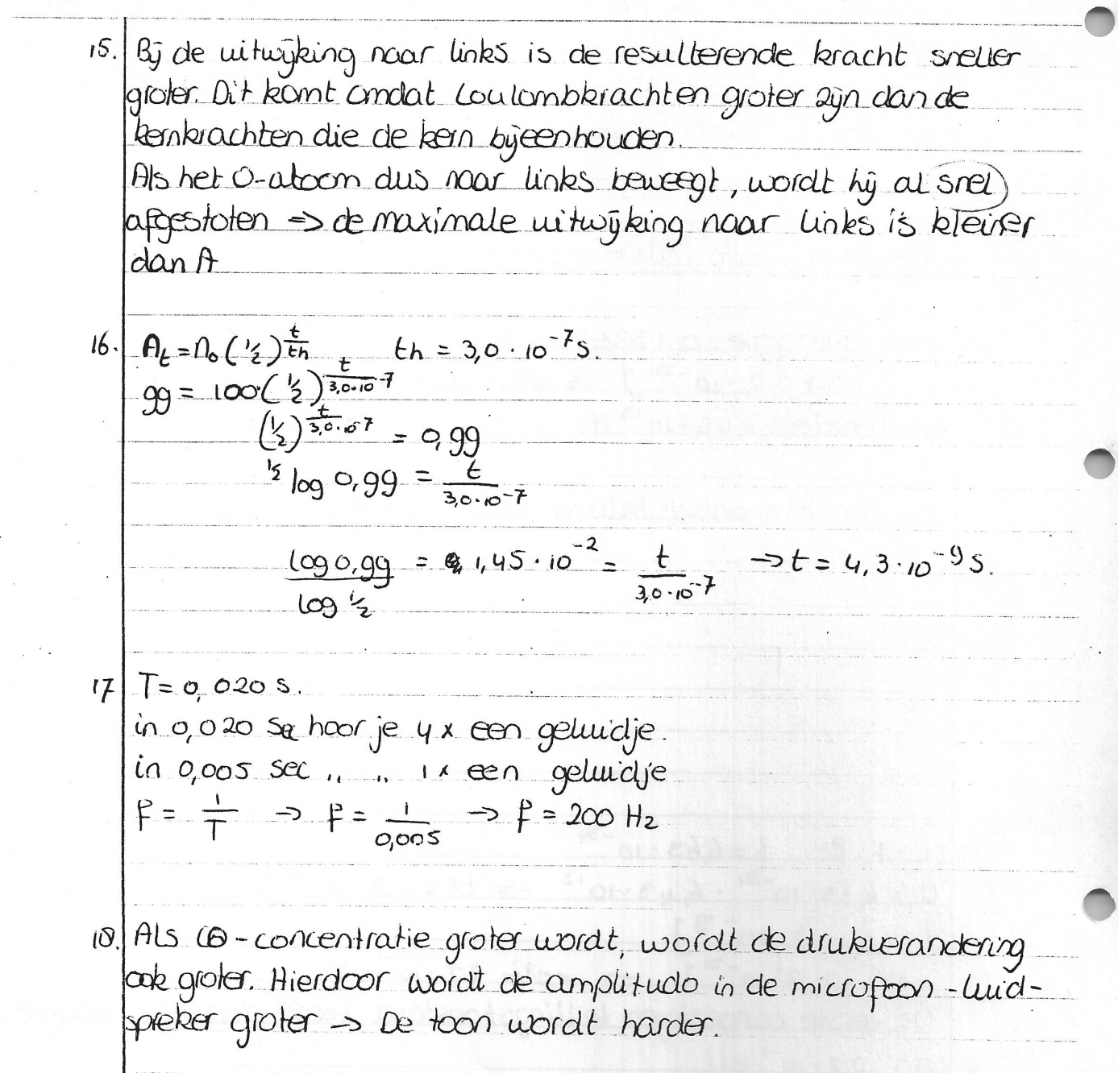
Bijlage 3
CE VWO 1991_1
Normering opgave 3: Foto-akoestische gasdetectie
Examenbespreking NVON-kring Utrecht

Vraag 12
Inzicht E = ½Cr² analoog ½mv_{m}² en inzicht C = 4π²mf² analoog v_{m} = 2πfr: goed.

Vraag 13
Indien E₀ vergeten: max 3 pt.
Antwoord E₁ = 0,266 eV ten opzichte van de grondtoestand is goed.

Vraag 14
-

Vraag 15
‘Arbeid’ is geen eis; verklaring met ‘steilere F,u-grafiek’ kan ook juist zijn.
Verklaring in de geest van deeltjesmodel: max 1 pt.

Vraag 16
Bij N(t)/N(0) = 0,99: 3 pt mogelijk.
‘Numerieke’ benadering door 7x halveren en t = 7⋅T: 3 pt.

Vraag 17
Frequentie 50 Hz: 2pt.

Vraag 18
-

